ANKIETA
w ramach konsultacji społecznych do projektu zmiany miejscowego planu zagospodarowania przestrzennego części miasta Czersk w rejonie ulic: Porzeczkowej, Jagodowej, Agrestowej, Poziomkowej, Jeżynowej i Truskawkowej

Celem niniejszej ankiety jest poznanie opinii społeczeństwa na temat rozwiązań zaproponowanych w projekcie zmiany miejscowego planu zagospodarowania przestrzennego (mpzp) części miasta Czersk w rejonie ulic: Porzeczkowej, Jagodowej, Agrestowej, Poziomkowej, Jeżynowej i Truskawkowej.
Projekt zmiany mpzp obejmuje tereny o łącznej powierzchni około 22 ha położone na południowych obrzeżach Czerska, po zachodniej stronie ulicy Tucholskiej (droga wojewódzka nr 237), w rejonie ulic: Porzeczkowej, Jagodowej, Agrestowej, Poziomkowej, Jeżynowej i Truskawkowej (wskazane na poniższej rycinie). Projekt zakłada na danym terenie przede wszystkim realizację zabudowy o funkcji mieszkaniowej i usługowej oraz infrastruktury technicznej, w tym z zakresu łączności, na terenach do tej pory niezainwestowanych, przy jednoczesnym utrzymaniu terenów najcenniejszych pod kątem przyrodniczym (tereny leśne).

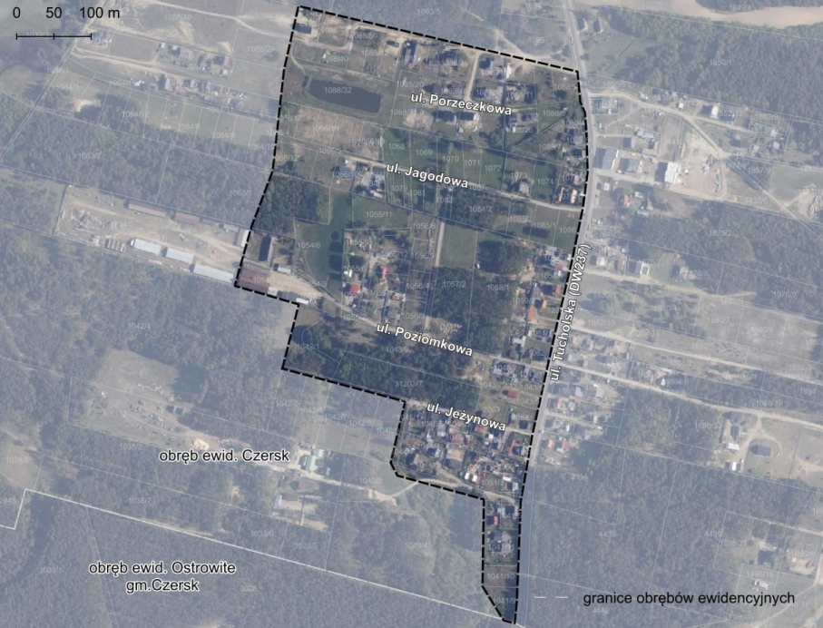
Ryc. 1. Obszar objęty konsultacjami społecznymi (czarna przerywana linia) na tle ortofotomapy
(źródło ortofotomapy: WMS geoportal.gov.pl)

Prosimy o wypełnienie ankiety poprzez wstawienie znaku „x” w pustych okienkach po lewej stronie od odpowiedzi lub krótką odpowiedź w wykropkowanym polu „………….”.

- Jak ocenia Pan/Pani obecne zagospodarowanie obszaru objętego projektem zmiany mpzp?
- bardzo dobrze
- dobrze
- średnio
- źle
- bardzo źle

- Czy uważa Pan/Pani, że zaproponowane funkcje i parametry zabudowy są odpowiednie dla przedmiotowego obszaru?
- Tak
- Nie

- Jeśli w poprzednim pytaniu udzielił/a Pan/Pani odpowiedzi „nie”, co Pana/Pani zdaniem byłoby lepszym rozwiązaniem dla przedmiotowego obszaru?
……………………………….………………………………………………………………………………………
………………………………………………………………….……………………………………………………
………………………………………………………………….……………………………………………………

- Czy uważa Pani/Pan, że zmiana obowiązującego miejscowego planu zagospodarowania przestrzennego jest potrzebna dla danego obszaru?
- Tak
- Nie

- Proszę o podanie argumentów dla stanowiska zajętego w poprzednim pytaniu.
…………………………………………………………………………………………………..…………………
……………………………………………………………………………………………………………..………
…………………………………………………………………………………………………………..…………

- Skąd wynika Pana/Pani zainteresowanie przedmiotowym obszarem?
- Miejsce zamieszkania w bliskim sąsiedztwie
- Miejsce pracy w okolicy
- Miejsce spędzania wolnego czasu
- Aktywny udział w życiu lokalnej społeczności
- Inne: ………………………………………………………………………………………………

Serdecznie dziękujemy za wypełnienie ankiety.
Prosimy o przesłanie odpowiedzi w postaci elektronicznej na adres mailowy: nwr@czersk.pl lub przekazanie wersji papierowej do Urzędu Miejskiego w Czersku, ul. Kościuszki 27, 89-650 Czersk (pok. nr 22) osobiście lub pocztą do 5 września 2025 r.
Ankieta jest w pełni anonimowa. Wyniki będą prezentowane wyłącznie zbiorczo w Raporcie z konsultacji społecznych do ww. zmiany miejscowego planu, w tym na BIPie Urzędu Gminy Czersk www.bip.czersk.pl.

